DB-GT105 小型气浮设备

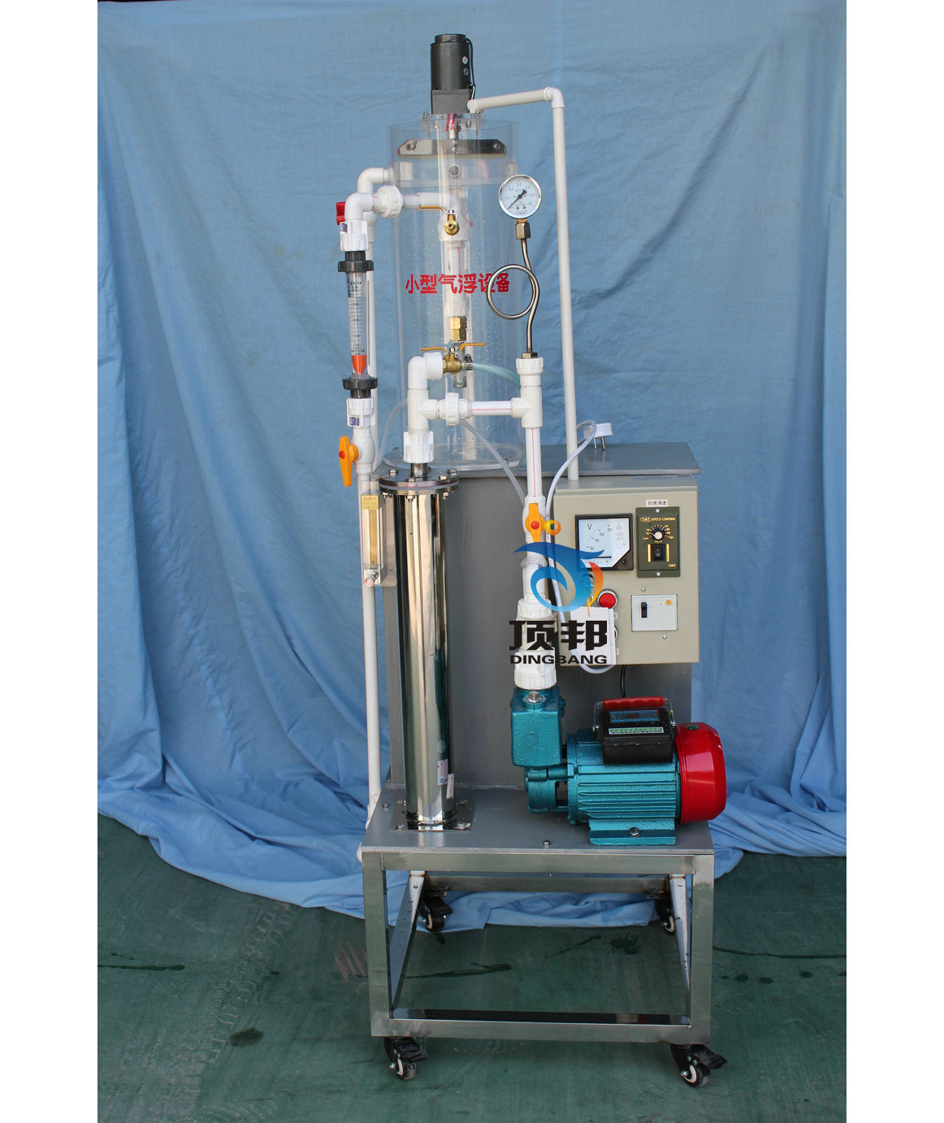
一、实验目的：
在水污染控制工程中，固液分离是一种很重要的水质净化单元过程。气浮法是进行固液分离的一种方法，它常被用来分离密度小于或接近于 “1”、难以用重力自然沉降法去除的悬浮颗粒。例如，从天然水中去除藻、细小的胶体杂质，从工业污水中分离短纤维、石油微滴等。有时还用以去除溶解性污染物，如表面活性物质、放射性物质等。
由于悬浮颗粒的性质和浓度、微气泡的数量和直径等多种因素都对气浮效率有影响，因此，气浮处理系统的设计运行参数常要通过试验确定。
通过实验希望达到下述目的：
1、掌握压力溶气气浮实验方法和释气量测定方法；
2、了解悬浮颗粒浓度、造作压力、气固比、澄清分离效率之间的关系，加深对基本概念的理解。
二、主要技术指标及参数：
1、环境温度：5℃～40℃
2、处理水量0.1m3/h，
3、处理效率：悬浮物去除率达95%以上。
4、溶气系统：溶气压力0.1~0.3MPa，
5、气泡颗粒大小直径为20-30μm ，
6、含气体积比≥3%，
7、释气量与饱和值比＞0.9。
8、溶气罐参数为；Ø100×800mm、304不锈钢材质、工作压力0.1-0.3Mpa（可调）、容积13L；
9、有机玻璃竖流式气浮池：Ø200mm×500mm、
10、装置外形尺寸：500mm×500mm×1500mm、
11、工作电源：AC220V±10%、50Hz，单相三线制，功率900W，安全保护：具有接地保护、漏电保护、过流保护；
三、主要配置：
1、竖流式气浮池：透明有机玻璃材质、壁厚度7mm、Ø200mm×500mm、。
2、电机刮渣系统装置1套（功率15W、转速150rpm）、304不锈钢搅拌桨1套。、
3、自吸式高压水泵1台：流量1m3/h、扬程40m、转速2900r/min、功率0.9KW。、
4、304不锈钢溶气罐1套、Φ100×800mm、工作压力0.1-0.3Mpa（可调）、容积13L；
5、铜制溶气释放器1只、压力表1只、安全阀1只。
6、转子流量计1只、（量程60-600L/H），
7、气体流量1个（量程30~300L/h）。
8、铜制球阀取样口2只、
9、水箱：白色PP板、厚度10mm，底板上安装有放空阀，方便将水排净。
10、实验台面（10mm厚PP白色板）、
11、电源控制系统：双面亚光密纹喷塑电控箱1只、漏电保护器、电压表、带锁按钮开关、线管等组成，
12、配套PPR连接管道和阀门。
13、不锈钢框架实验台（30mm×30mm不锈钢方管、配脚轮为万向轮带禁锢脚）等组成。

